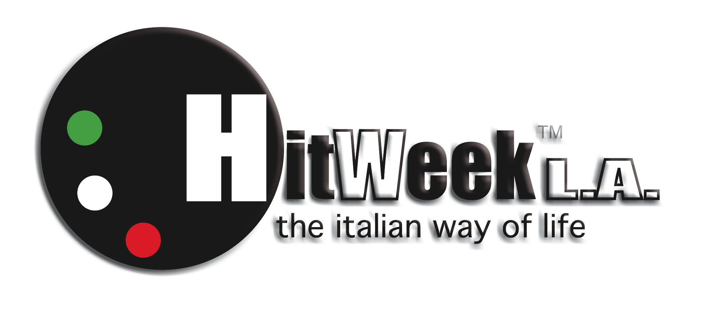
(H)IT WEEK LOS ANGELES: IL CAST UFFICIALE

Roma, Los Angeles , 03 Aprile- Negrita, Afterhours, Piero Pelù, Linea 77, Le Vibrazioni, The Niro, Calibro 35: sono questi i primi nomi di (H)it Week Los Angeles: una manifestazione unica dove alcuni degli artisti più rappresentativi della scena musicale italiana attuale si esibiranno, davanti ad un pubblico di appassionati e di addetti ai lavori del music business statunitense, il 16 e 17 Ottobre prossimi al The Music Box @ Fonda Theatre di Hollywood.
Inoltre dal 13 al 18 Ottobre, nell’ambito di (H)it Week: feste, sfilate di moda, showcase, cinema, dj set e tantissimi altri avvenimenti che coinvolgeranno diverse location di Los Angeles in nome dell’Italian way of life.
I Biglietti saranno in vendita dalle 9 del mattino del 10 aprile (ora del pacifico, le 18 in italia) esclusivamente on line su http://www.inticketing.com/evinfo.php?eventid=32205.
Fino al 10 Giugno verranno messi in vendita, ad un prezzo promozionale unicamente gli abbonamenti per le due giornate e una quantità limiitata di V.i.p platinum pass che oltre all’accesso nei due giorni al music box @ fonda, ad un’esperienza enogastronomica “Made in Italy” unica per ognuna delle due giornate ed una serie di gadget , daranno accesso a tutte le manifestazioni collaterali di (H)it Week in programma a Los Angeles nel corso della settimana dal 13 al 18 Ottobre: feste, mostre, cinema, dj set, showcase, motorcycles extravaganza, concerti, e moltissime altre sorprese.
Inoltre sul sito hitweek.it saranno messi in vendita, sempre a partire dal 10 Aprile, i pacchetti HIT WEEK TRAVEL: volo di linea italia los angeles +soggiorno di sette notti+ V.i.p. “platinum” pass per vivere da protagonisti un’esperienza unica al centro della musica a partire da 999 euro.
Ogni altra info e la web tv ufficiale della manifestazione sul sito www.hitweek.it (on line dal 3 aprile).

MUSIC EXPERIENCE: Music Experience è l’azienda che organizza Hit Week Los Angeles. nasce dall’incontro e dalla condivisione tra alcuni dei massimi esperti nel settore dell’entertainment, delle nuove tecnologie e del design che hanno messo in comune le proprie competenze per lo sviluppo di nuovi ed innovativi modelli di fruizione culturale.
Obbiettivo dell’iniziativa è quello di fornire durante tutto l’anno un supporto continuativo agli operatori italiani ed europei del music business per poter affrontare in maniera organizzata le opportunità che solo il mercato statunitense può offrire (Touring, recording, distribution, etc.)
Opera attraverso l’Italiana Music Experience Roma S.r.l e la statunitense Mela Inc. entrambe guidate dal loro managing director Francesco Del Maro

Per ulteriori informazioni

Media Contact
Italy : Press office Music Experience Roma Srl
Gianluca Liberati itapress@musicexperience.eu
U.s. : Press Office Mela Inc.
Deric Ned uspress@musicexperience.eu
----------------------------------------------------------------------
Biz Info

info@musicexperience.eu

Official Site: www.hitweek.it

Facebook : www.facebook.com/group.php?gid=67494565557

Last Fm: http://www.lastfm.it/user/Hitweek

You Tube Channel: http://www.youtube.com/user/hitweeklosangeles

